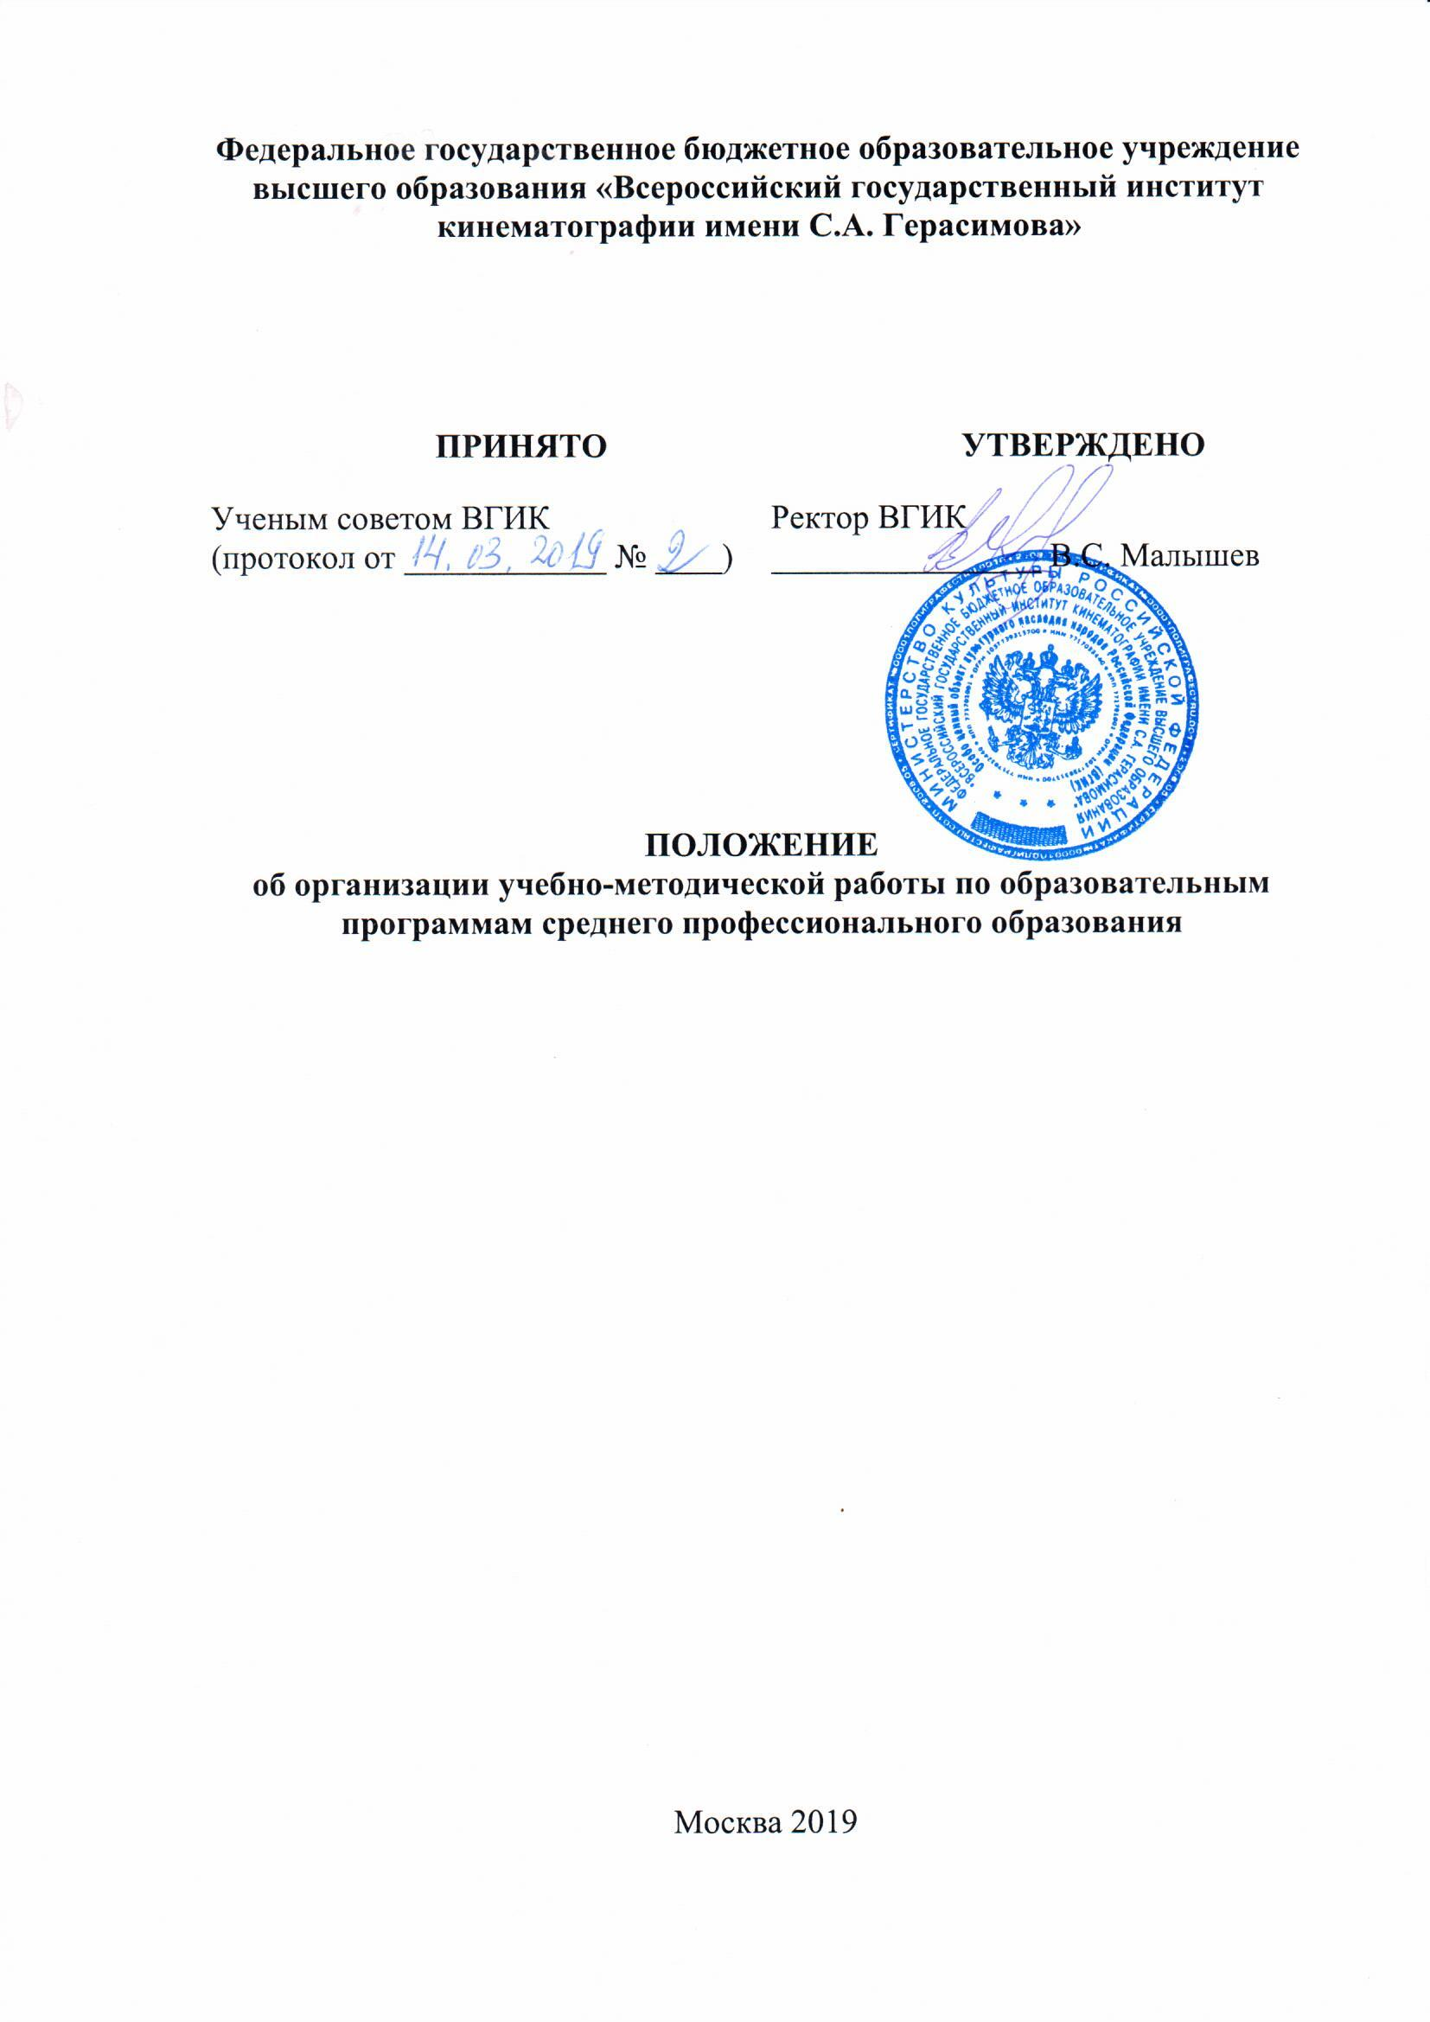
- ОБЩИЕ ПОЛОЖЕНИЯ

  - Настоящее Положение об организации учебно-методической работы по образовательным программам среднего профессионального образования (далее – Положение) разработано в целях четкой регламентации всех видов учебно-методической работы, для координации деятельности в этой области всех членов педагогического коллектива по программам среднего профессионального образования, реализуемым в:
- Колледже кино, телевидения и мультимедиа федерального государственного бюджетного образовательного учреждения высшего образования «Всероссийский государственный институт кинематографии имени С.А. Герасимова» (далее – колледж):
- «Иркутском филиале Всероссийского государственного института кинематографии имени С.А. Герасимова»;
- «Ростовском-на-Дону филиале Всероссийского государственного института кинематографии имени С.А. Герасимова»;
- «Сергиево-Посадском филиале Всероссийского государственного института кинематографии имени С.А. Герасимова» (далее – филиалы).
  - Настоящее Положение разработано в соответствии с Федеральным законом от 29 декабря 2012 г. N 273-ФЗ "Об образовании в Российской Федерации"; Порядком организации и осуществления образовательной деятельности по образовательным программам среднего профессионального образования, утвержденным приказом Министерства образования и науки Российской Федерации от 14 июня 2013 года № 464; Уставом ВГИК, иными локальными нормативными актами по основным вопросам организации и осуществления образовательной деятельности Всероссийского государственного института кинематографии имени С.А. Герасимова (далее – Институт).
  - Учебно-методическая работа в колледже, филиалах является составной частью учебно-воспитательного процесса и одним из основных видов деятельности педагогических работников
Общее руководство учебно-методической работой в колледже, филиале осуществляет заместитель директора по учебно-методической работе (учебно-воспитательной) работе.
Организовывает учебно-методическую работу, координирует подготовку, рецензирование и издание учебно-методических документов, выполнение научно-исследовательской, научно-методической работы в колледже, филиалах начальник учебно-методического отдела.
  - Коллегиальным совещательным органом колледжа, филиала является педагогический совет, объединяющий педагогов и других работников колледжа, филиала. Основными задачами педагогического совета являются объединение усилий всего коллектива по обеспечению подготовки квалифицированных специалистов среднего звена, а также постоянное совершенствование качества подготовки выпускников с учетом запросов работодателей, особенностей развития региона, культуры, науки, экономики, техники, технологий и социальной сферы в рамках, установленных ФГОС СПО.
  - Методический совет в колледже, филиале создается для рассмотрения рекомендаций и предложений по организации инновационной деятельности, наиболее важным вопросам совершенствования содержания и методики обучения, повышения эффективности и качества учебно-воспитательного процесса, внедрения передового опыта обучения и воспитания.
  - Участие в учебно-методической работе обязательно для всех педагогических работников колледжа, филиала и включается в их должностные обязанности.

- ОСНОВНЫЕ ЦЕЛИ И ЗАДАЧИ

  - Целью учебно-методической работы является создание условий для инновационного развития колледжа, филиала, удовлетворения потребностей педагогических работников колледжа, филиала по вопросам методического обеспечения учебно-воспитательного процесса.
  - Главными задачами учебно-методической работы являются:
- обеспечение выполнения требований Федеральных государственных образовательных стандартов по специальностям среднего профессионального образования;
- оптимизация содержания и организации учебного процесса в соответствии с образовательно-профессиональными программами и потребностями рынка;
- совершенствование методики преподавания учебных дисциплин (профессиональных модулей) и использование инновационных технологий обучения;
- организация учебно-методического сопровождения учебных дисциплин и различных видов учебной деятельности обучающихся;
- создание условий для развития профессионального мастерства педагогических работников, педагогического творчества на основании диагностики их профессиональных потребностей и возможностей;
- поддержка инновационной и экспериментальной деятельности педагогических работников.
  - Основными направлениями учебно-методической работы являются:
- аналитическая деятельность;
- организационно-методическая деятельность;
- учебно-методическая деятельность;
- научно-методическая деятельность;
- консультативная и контролирующая деятельность.

- ФОРМЫ И СОДЕРЖАНИЕ УЧЕБНО-МЕТОДИЧЕСКОЙ РАБОТЫ
  - В колледже, филиалах проводится индивидуальная и коллективная учебно-методическая работа.
    - Индивидуальная учебно-методическая работа является основной формой совершенствования педагогического мастерства, осуществляется по следующим основным направлениям:
- изучение научной, учебно-методической литературы, нормативных документов, связанных с практической деятельностью;
- анализ, корректировка и разработка учебно-программной документации;
- создание учебно-методических комплексов по дисциплинам (профессиональным модулям), междисциплинарным курсам;
- изучение и внедрение современных технологий обучения в образовательный процесс;
- участие в работе педагогического совета, методических комиссий, семинаров и т. д.
  - Педагогическое самообразование обеспечивает самостоятельное целенаправленное приобретение знаний в области преподаваемого предмета, педагогики, психологии и овладения методикой обучения и воспитания. Самообразование ведётся в режиме, удобном для каждого педагога.
  - Самостоятельная методическая работа планируется каждым педагогическим работником на год и отражается в индивидуальном плане. При этом каждый преподаватель должен выбрать методическую тему, над которой имеет право работать на протяжении 3 лет. Работа над учебно-методической темой должна завершиться выступлением в рамках проводимых мероприятий колледжа, филиала.
  - Директор, заместитель директора по учебно-воспитательной работе, начальник учебно-методического отдела, методист, председатели предметно-предметно-цикловых комиссий оказывают помощь педагогическим работникам в совершенствовании педагогического и профессионального мастерства, разработке учебно-программной документации, проектировании учебных занятий, создании учебно-методических комплексов, разработке авторских программ и т. д.
  - Коллективная методическая работа в колледже, филиалах осуществляется через участие педагогических работников в деятельности методического совета колледжа, филиала, педагогического совета, предметно-цикловых комиссий.
  - Основными формами учебно-методической работы в колледже, филиалах являются:
    - Рассмотрение вопросов методики обучения и воспитания обучающихся и студентов на заседаниях:
  - методического совета колледжа, филиала;
  - педагогического совета;
  - предметно-цикловых комиссий;
    - научно-практические конференции, семинары и методические совещания;
    - методические занятия: открытые уроки и внеклассные мероприятия, лекции, доклады, сообщения по вопросам методики обучения и воспитания, педагогики и психологии;
    - разработка и совершенствование учебно-методических материалов и документов, совершенствование материально-технического обеспечения учебного процесса;
    - исследования вопросов методики обучения и воспитания студентов и внедрение их результатов в учебно-воспитательный процесс;
    - поиск путей интенсификации учебного процесса, и организация обмена опытом учебно-воспитательной и учебно-методической работы;
    - подготовка к проведению всех видов учебных занятий;
    - проведение контроля учебных занятий и оказание учебно-методической помощи педагогическим работникам;
    - организация повышения квалификации педагогических работников;
    - выявление, поддержка и распространение передового управленческого и педагогического опыта;
    - организация школы молодого педагога, с целью оказания помощи начинающим преподавателям.
  - Методические совещания проводятся в целях решения конкретных вопросов учебно-воспитательной работы, в том числе методики проведения учебной и производственной практик, обеспечения взаимосвязи смежных учебных дисциплин (модулей) и др. Совместные совещания нескольких предметно-цикловых комиссий организуются и проводятся, как правило, заместителем директора по учебной (учебно-воспитательной) работе.
  - Научно-практические конференции проводятся в колледже, филиалах не реже одного раз в год. На них рассматриваются результаты исследований по проблемам среднего профессионального образования, пути дальнейшего совершенствования подготовки специалистов, вопросы научной организации труда преподавательского состава, внедрения новых методов и средств обучения и др. По наиболее важным методическим вопросам могут проводиться научно-практические конференции и семинары областного уровня.
Научно-методические конференции могут принимать решения и вырабатывать рекомендации, которые утверждаются директором колледжа, филиала.
  - Методические занятия проводятся по плану предметно-цикловых комиссий.
    - Методические занятия проводятся по наиболее сложным и важным темам учебной программы, особенно по занятиям, проводимым двумя и более преподавателями. Методические занятия проводятся в целях отработки методики организации и проведения занятий, освоения наиболее эффективных методических приемов. Методические занятия проводятся ведущими и наиболее подготовленными педагогическими работниками.
    - На заседаниях методического совета рассматриваются следующие вопросы:
- обсуждение учебных планов, рабочих программ дисциплин (модулей), фондов оценочных средств, тематических планов, программ ГИА, учебно-учебно-методической литературы;
- определение оптимального содержания, последовательности изучения дисциплин (модулей), видов занятий; координация деятельности отделений по совершенствованию учебно-методической работы и повышению эффективности учебно-воспитательного процесса;
- обсуждение профориентационной работы в школах и других организациях, проведение Дней открытых дверей.
    - Открытые учебные занятия проводятся в соответствии с расписанием в целях обмена опытом, оказания помощи преподавателям в организации и методике их проведения, а также в целях контроля учебных занятий.
  - Контроль учебных занятий проводится директором колледжа, филиала, заместителем директора по учебно-методической (учебно-воспитательной) работе, заведующими отделениями, заведующим учебной частью, начальником учебно-методического отдела, методистом в целях определения методического уровня, проводимого занятия, степени достижения учебных и воспитательных целей, уровня подготовки педагогического работника, проводящего занятие. Подробный анализ проверенных занятий доводится до сведения педагогического работника.
  - Планирование учебно-методической работы в колледже, филиалах осуществляется на диагностической основе и оформляется в виде единого плана учебно-методической работы на учебный год. Единый план учебно-методической работы – самостоятельный раздел плана работы колледжа, филиала, включающий конкретные мероприятия в соответствии с основными направлениями учебно-методической работы с определением конкретных исполнителей и сроков исполнения. План учебно-методической работы разрабатывается начальником учебно-методического отдела, рассматривается и обсуждается на заседании педагогического совета и утверждается директором колледжа, филиала.

- СОДЕРЖАНИЕ УЧЕБНО-МЕТОДИЧЕСКОЙ
РАБОТЫ ПРЕДМЕТНО-ЦИКЛОВЫХ КОМИССИЙ

  - Для непосредственной организации и руководства учебно-методической работой в колледже, филиале создаются предметно-цикловые комиссии.
В состав предметно-цикловой комиссии включаются преподаватели, ведущие совместную учебную работу по смежным дисциплинам (модулям). Председатели предметно-цикловых комиссий назначаются и утверждаются директором колледжа, филиала.
  - Основные направления работы предметно-цикловой комиссии:
- обсуждение успеваемости студентов по результатам промежуточной аттестации, итогов ГИА;
- обсуждение вопросов обучения студентов по индивидуальным планам и совершенствование самостоятельной работы студентов;
- создание системы активного контроля на всех этапах подготовки специалистов;
- обсуждение вопросов оптимизации труда преподавательского состава, учебной нагрузки преподавательского состава на новый учебный год;
- оказание помощи в становлении молодых преподавателей;
- обсуждение вопросов анкетирования студентов по организации и обеспечению учебного процесса, по оценке профессионализма и авторитета преподавателя;
- совершенствование учебно-воспитательного процесса, организации и проведения производственной практики;
- обсуждение тем и требований к курсовым работам (проектам) и выпускным квалификационным работам, подготовки студентов к защите выпускных квалификационных работ (далее – ВКР);
- подбор руководителей и рецензентов ВКР;
- организация и проведение выставок учебников, учебных пособий, учебно-методических материалов, смотров-конкурсов на лучшую методическую разработку;
- подготовка и участие в научно-методических конференциях колледжа, филиала;
- участие в смотре-конкурсе работы предметно-цикловых комиссий.
4.3. Основным содержанием учебно-методической работы предметно-цикловой комиссии являются:
- разработка и обсуждение учебных планов и программ;
- разработка единого плана учебно-методической работы колледжа, филиала;
- создание учебно-методического обеспечения дисциплин (профессиональных модулей) в соответствии с ФГОС;
- обобщение и внедрение в учебно-воспитательный процесс положительного опыта, выработка единых взглядов по вопросам учебной, учебно-методической и воспитательной работы;
- анализ деятельности педагогических работников по реализации основных направлений научно-методического обеспечения образовательного процесса;
- анализ деятельности педагогических работников по организации внеурочной работы;
- организация повышения квалификации педагогических работников;
- анализ отзывов предприятий, организаций о выпускниках и определение мероприятий по устране¬нию недостатков подготовки специалистов.
4.3.Работа предметно-цикловых комиссий организуется по плану.
4.4. Решения предметно-цикловых комиссий принимаются открытым голосованием большинством голосов при участии на заседании не менее 50 % членов комиссии. Решения предметно-цикловой комиссии являются обязательными для исполнения педагогическими работниками.
  - Итоги работы предметно-цикловых комиссий обсуждаются на заседании учебно-методического совета колледжа, филиала.
  - В целях оперативного оказания учебно-методической помощи педагогическим работникам, при необходимости, проводятся инструктивно-методические совещания, организуемые начальником учебно-методического отдела.

- ДЕЛОПРОИЗВОДСТВО

  - В номенклатуру дел по учебно-методической работе входят:
  - нормативно-правовые и инструктивно-методические документы (приказы, положения, распоряжения, инструктивные письма по учебно-методической работе);
  - нормативные документы по реализации образовательных программ среднего профессионального образования;
  - годовые планы и отчеты по учебно-методической работе колледжа, филиала;
  - перспективные планы и материалы по повышению квалификации педагогических работников;
  - документы по аттестации педагогических работников;
  - материалы по обобщению и распространению передового педагогического опыта;
  - учебно-методические пособия, разработанные педагогическими работниками колледжа, филиала.

- ЗАКЛЮЧИТЕЛЬНЫЕ ПОЛОЖЕНИЯ
  - Настоящее Положение вступает в силу с момента его утверждения.
  - Настоящее Положение действует на бессрочной основе. Изменения в данное Положение вносятся в соответствии с порядком, установленным Институтом.

